四川省社科评奖管理系统
——申报人使用手册
目录
第一章 引言 3
1.1 目的 3
1.2 内容 3
1.3 系统使用软件说明和配置 3
1.4 术语与缩写解释 3
第二章 操作使用指南 4
2.1 角色及相关功能介绍 4
2.2 用户登录 4
2.2.1 功能介绍 4
2.2.2 功能及操作步骤详解 4
2.3 通知查看 5
2.3.1 功能介绍 5
2.3.2 功能及操作步骤详解 5
2.4 项目申报 5
2.4.1 功能介绍 5
2.4.2 功能及操作步骤详解 6
2.5 退出系统 14

第一章 引言

目的
本手册的编写是为了指引评奖申报者正确使用在线申报管理系统，确保申报者顺利开展网上项目申报工作。

内容
本手册包括以下内容：
- 申请人登录功能说明；
- 申报人如何进行在线下载、离线填写并提交评审表，以进行项目的申报工作；

系统使用软件说明和配置
序号 | 软件名称 | 解释/配置
1 | 操作系统 | Window系列操作系统（支持简体中文）
2 | 浏览器 | IE系列（6.0以上版本）、Firefox系列、Chrome、Opera等。（推荐使用IE 6.0 版本）
3 | Word | Office Word系列（2003及以上版本）

术语与缩写解释
术语名称 | 解释

- 操作使用指南

2.1 角色及相关功能介绍
本章主要介绍项目申报人如何登录“四川省社科评奖系统”，并使用相应的功能。 项目申报人可以使用的主要功能列表如下：
- 登录；
- 查看相关申报通知
- 离线方式填写评审表；
- 管理和查看个人申报成果；

2.2 用户登录

2.2.1 功能介绍
申请人输入本人注册时的帐号和密码才可以登录系统，进行评奖申报。

2.2.2 功能及操作步骤详解
- 进入系统首页
① 打开浏览器，在地址栏中输入四川省社科评奖系统网址。
② 在登录界面中输入帐号、密码和验证码（为登录时图中显示的数字，不同时间不同用户的显示的数字不同）。对于帐号、密码，请注意大小写。
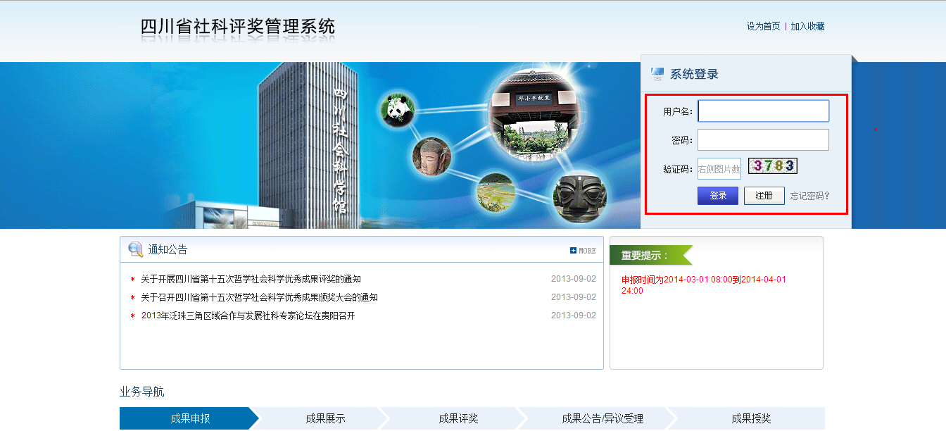
③ 点击“登录”按钮。登录成功后会自动进入申报页面。

2.3 查看通知

2.3.1 功能介绍
申报人登录系统后，主页面，查看此批次申报评奖的通知

2.3.2 功能及操作步骤详解
- 查看通知
①点击通知超链接，可以查看通知的详情
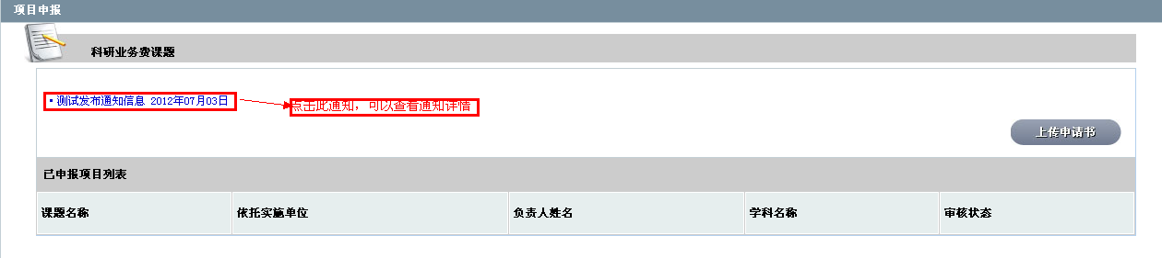

2.4 评奖申报

2.4.1 功能介绍
“申报评奖”为“离线填写评奖”方式。 “离线填写评奖”是指申报人在线下载 word 形式的评审表填写软件（登录系统前：评审表下载），在本机上利用Office Word 填写评审表，填写完成后再登录申报系统，将评审表上传到系统的工作过程。
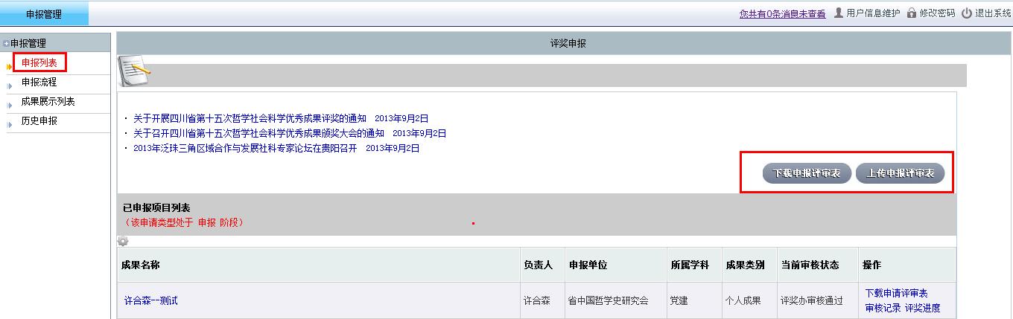

2.4.2 功能及操作步骤详解
- 离线填写方式
㈠ 评审表下载
在浏览器地址栏中输入申报系统网址后回车，出现系统的登录界面。单击底部“申请人使用手册”或者登陆系统后在列表上方点击“下载申报评审表”均可下载评审表模版。
㈡ 评审表填写
①打开评审表，根据提示启用宏（启用宏具体步骤见参见评审表软件）。正常填写时候评审表软件顶部会出现“您现在可以正常填报”的红色提示文字。

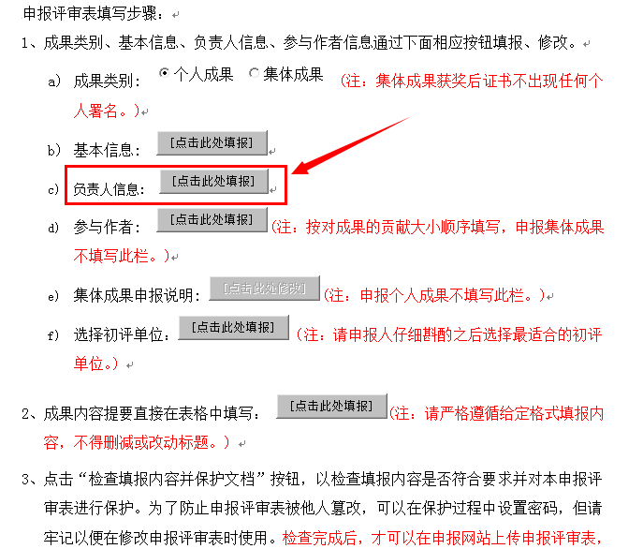
②申请人要根据评审表使用说明进行填写，以填写“负责人基本信息”为例，单击“负责人基本信息”后面的填写按钮，弹出“负责人信息填写”对话框，按顺序填写相关内容，具体操作如下图所示：

单击“点击此处填报”会弹出“负责人信息填写”框，如下图：
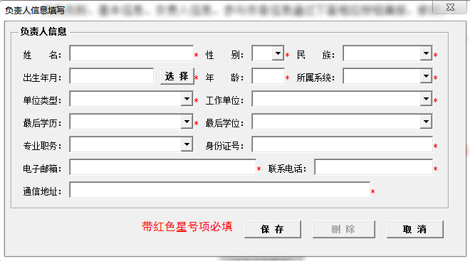
填写完毕后点击“保存”按钮，评审表正文表格中会自动显示您所填报的内容。“成果类别”、“基本信息”、“参与作者”、“初评机构”的填写操作与“负责人基本信息”相同。填写完成点击“保存”，会将填写的内容显示在word中，如下图：
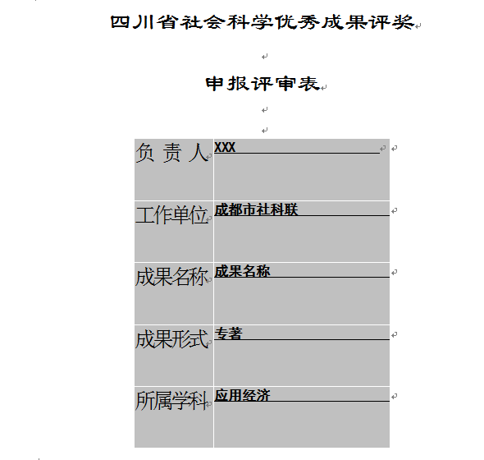

③评审表的一下部分的内容可以在表格中直接填写。
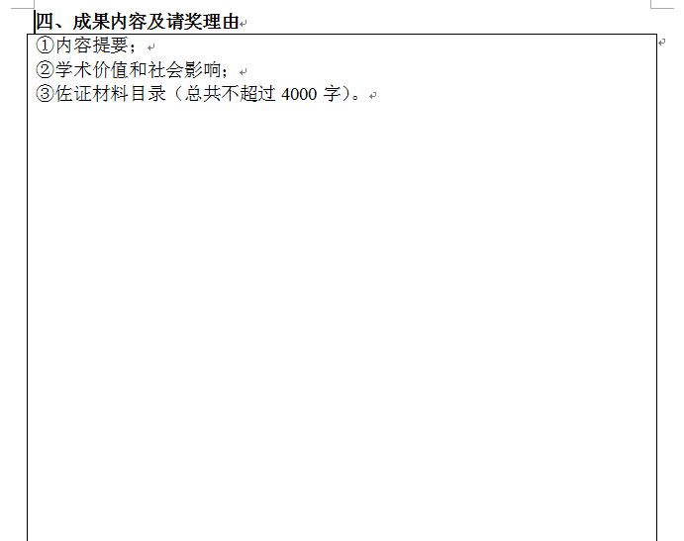
④所有数据填写好以后，需要对文档进行检查和保护，检查是否存在必填的还未填写，如果存在，会给出相应提示，具体操作如下所示：
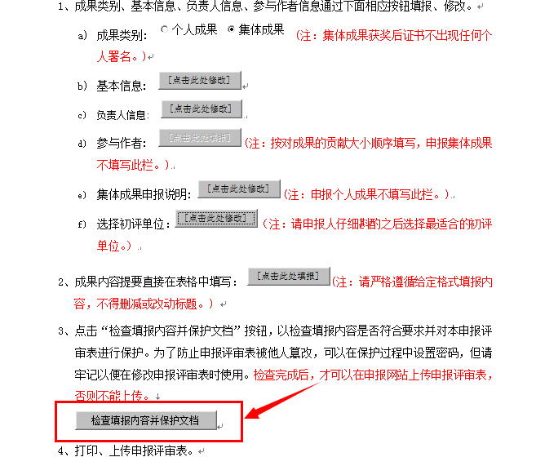

- 单击[检查填报内容并保护文档]，系统进行校验。
- 校验成功后，系统弹出已通过检查的提示框。

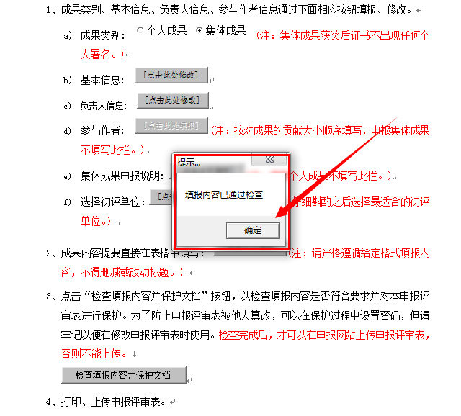

- 单击确定，系统弹出设置保护密码对话框，建议设置密码，也可忽略。
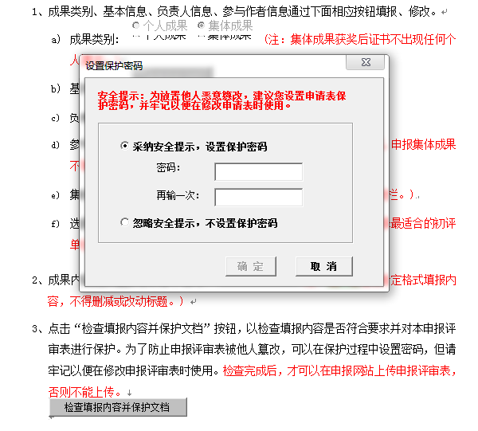

⑤ 单击确定，文档出现“如果您需要修改内容请点击修改评审表按钮”的红色字体。
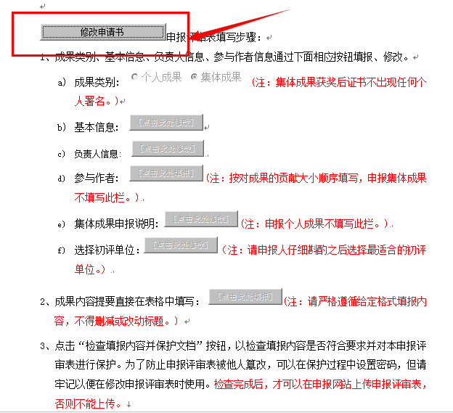

㈢ 上传评审表
使用浏览器打开申报系统，输入申请人账号和密码登录到系统中，出现评奖申报页面，单击“上传申报评审表”按钮，选择评审表上传。具体操作如图所示：
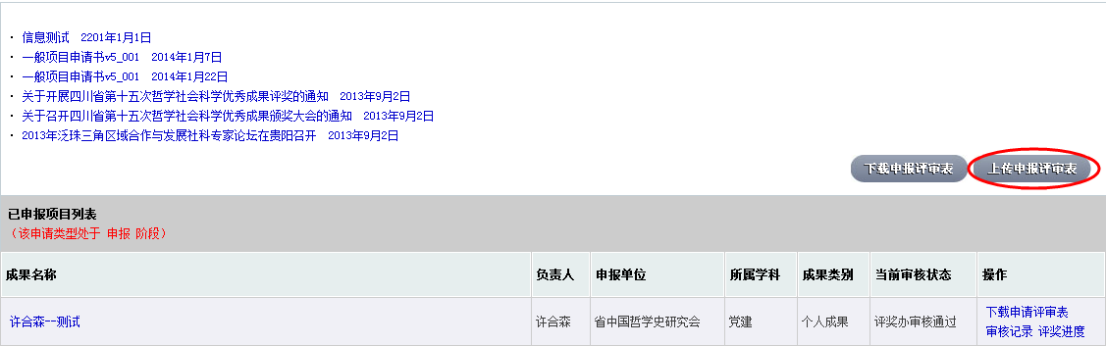
评审表上传成功后会显示在已申报项目列表中，并出现成功提示，如下图：
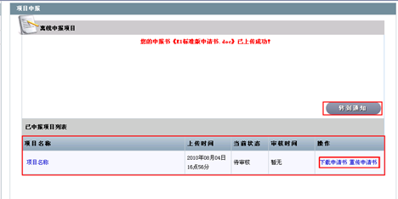
已上传的评审表可下载，也可重新上传。如果上传失败，可按提示信息进行处理（如：“您不允许上传他人评审表”或“评审表没有检查保护”等，严重问题请直接联系系统技术人员）。评审表上传成功后会自动交由初评审核。
（四）上传佐证材料：在已申报项目列表中，申报成功的成果列表最右侧点击“上传佐证材料”，将佐证材料一一扫描上传。
注：审核通过后，申请人不可对评审表再进行修改或重新上传。在整个审核阶段申请人都可以跟踪查看评审表的审核记录，如图所示：

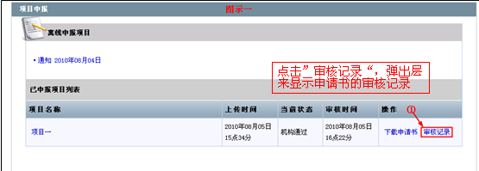
2.5 退出系统
用户填报申报后，退出系统完成申报工作。
- 申报人确认上传评奖成果，可通过列表 “下载申请评审表” 功能将上传的评审表下载到本地，核对是否是自己上传的评审表。
- 点击 “退出系统”按钮，系统清空用户登录信息，自动转换到系统首页面。
③ 关闭浏览器。通过点击菜单“文件”→ “关闭”浏览器。

